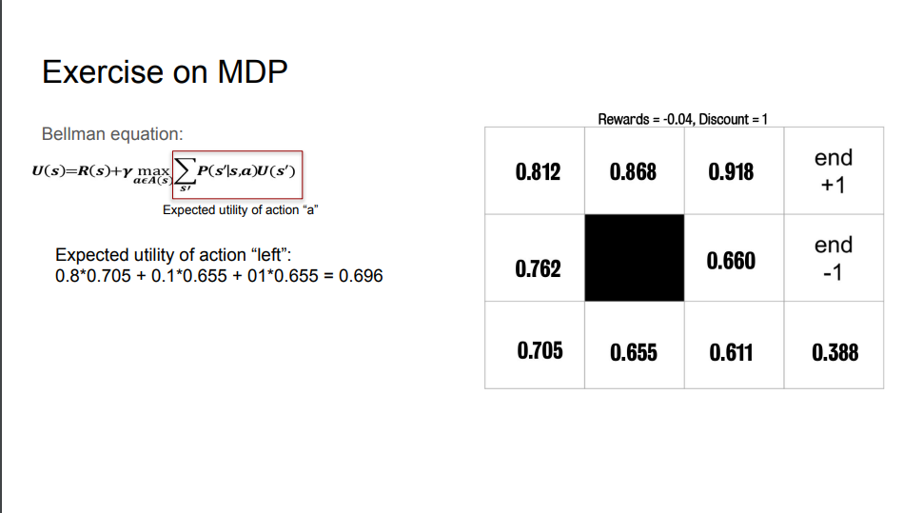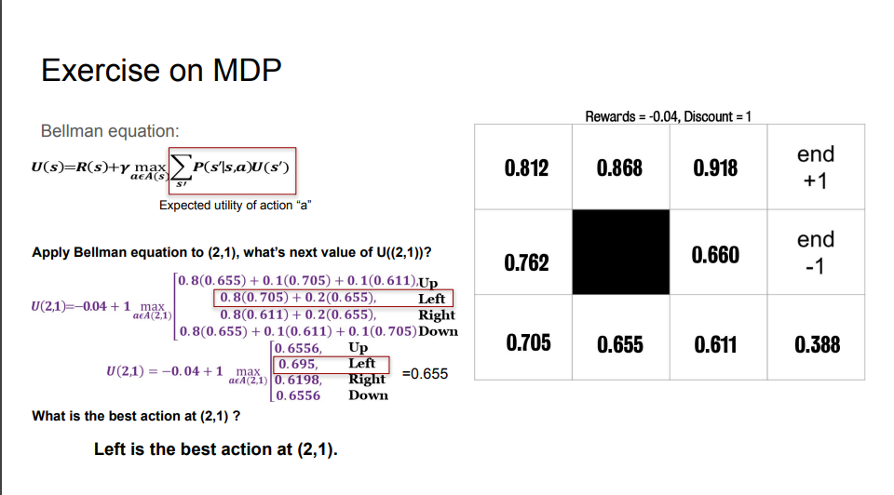

R(s) = reward of current state

γ = discount variable

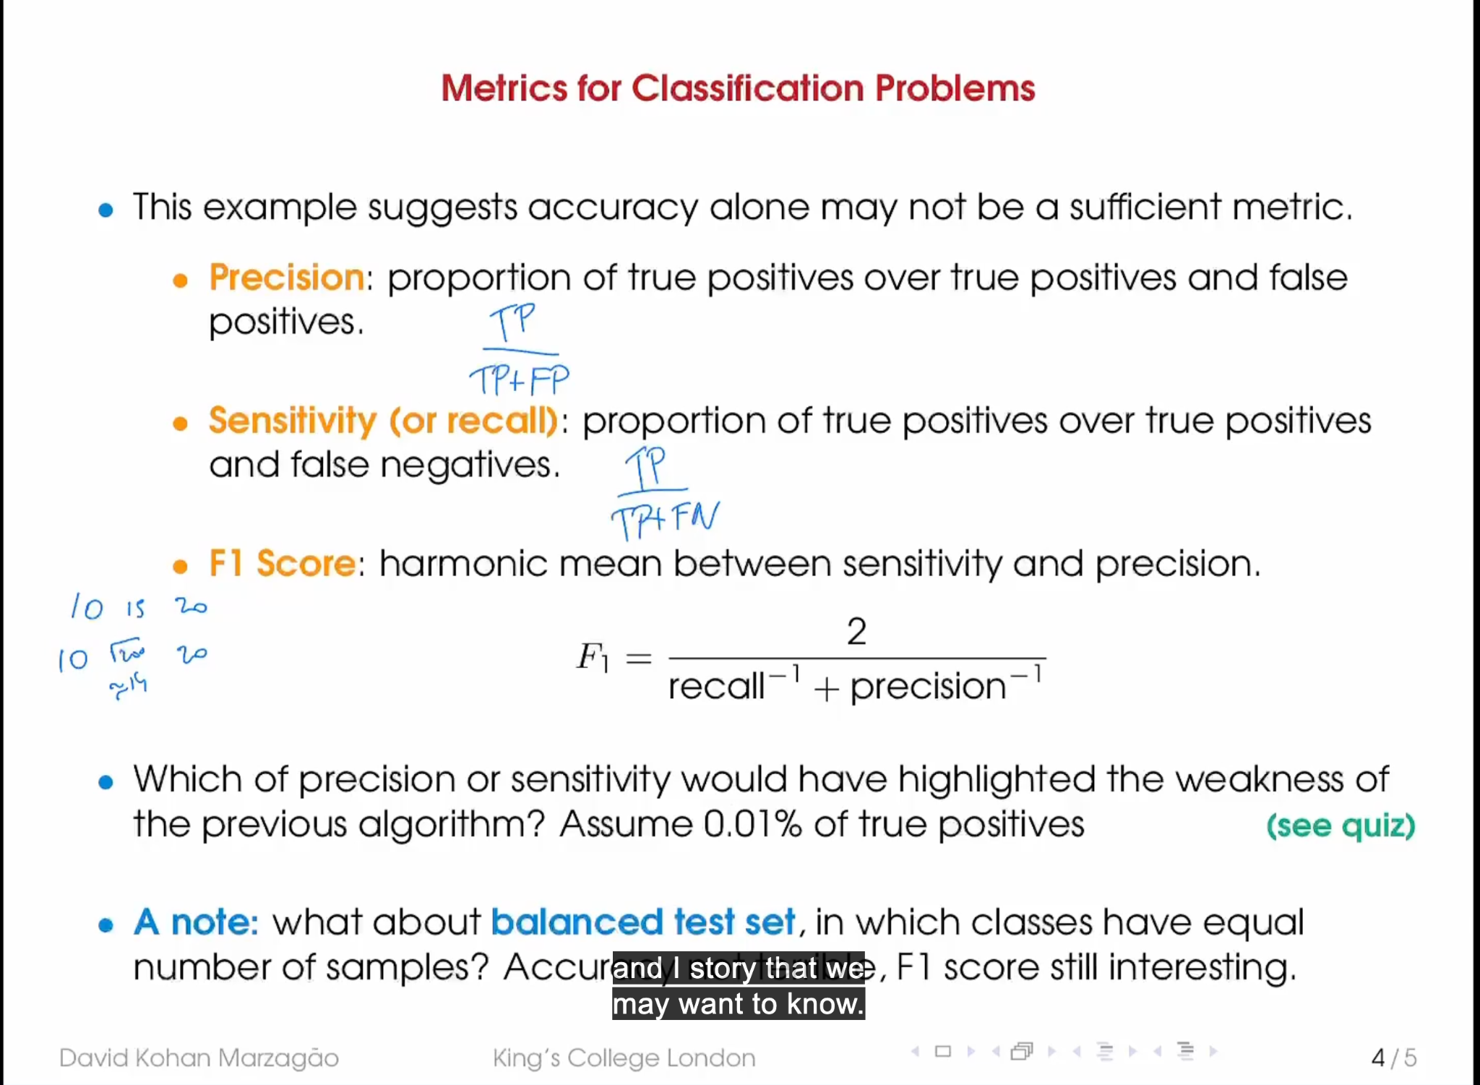

False Positive：比如一个人没病，但测试结果是有病，这就是FP，可以理解为乱说positive，negative说成positive

False Negative: 一个人有病，但是测试结果是没病，就是FN，可以理解为乱说negative，positive说成negative

Precision = TP/TP + FP (看看测出得病的人中，有多少个真的得病了，也就是准确率咋样)

Sensitivity = TP/TP + FN (看看从真正得病的人中，能检测出多少百分比)

F1 =

Precision 用FP是因为比如，一个人没病，你硬说他有病，你这判的就不准了

Sensitivity可以这么理解，一个非常敏感的新冠测试，只有你有一点点新冠病毒，他都会显示阳性，所以真的得病的人，一定会被检测出来，但是一个人可能直接呼吸到了一丁点有病毒的空气，但是也被检测出来了，证明敏感度非常高，这就是FN

